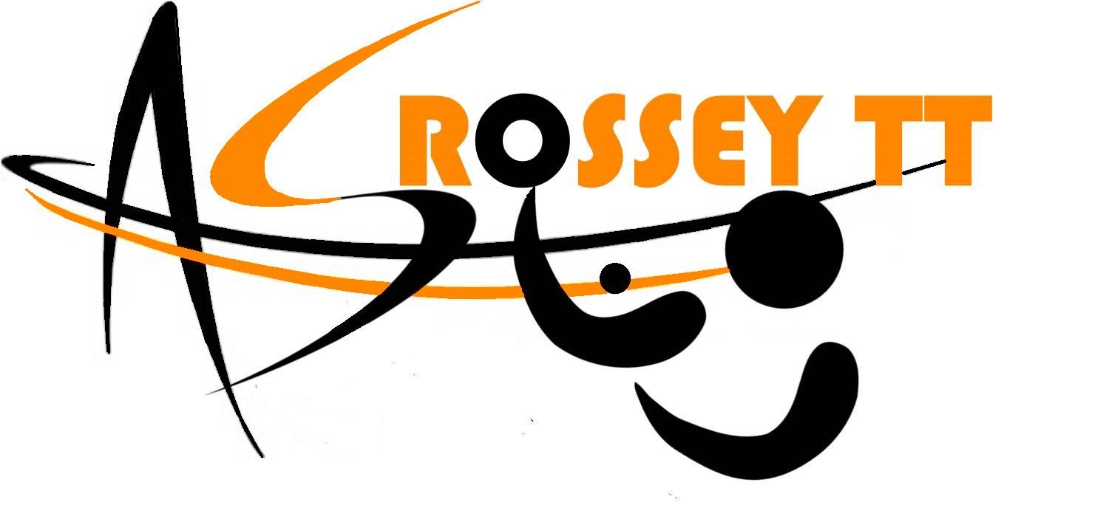
A.S. CROSSEY TENNIS DE TABLE

INFORMATIONS SAISON 2025 / 2026

Le tennis de table est un sport qui nécessite rapidité, tonicité…
mais aussi concentration, adresse et maîtrise de soi !!

Joueur du dimanche ou véritable pro, garçons ou filles, jeunes ou moins jeunes…
Le tennis de table est fait pour vous !
Venez faire un essai, vous ne le regretterez pas

Au Gymnase de la Haute Morge À Saint Etienne de Crossey

Entraînements:

- Mardi 17h00 / 19h45 ou 20h00 : Scolaires et jeunes, encadrés par entraîneur DESJEPS et Animateur Fédéral du club. Horaires des groupes organisés par niveaux, compétitions, débutants plus de 8 ans, jeunes de 6 à 8 ans.
- Mardi 19h45 / 22h30 : Adultes Loisirs et Compétitions. Entraînements encadrés et libres.
- Vendredi 18h15 / 19h45 : Scolaires et jeunes, encadrés par entraîneur DESJEPS et Animateur Fédéral du club.
- Vendredi 19h45 / 22h30 : Adultes Loisirs et Compétitions. Entraînement libre.

Montant des cotisations pour la saison:
(Possibilité de payer en plusieurs fois, virements bancaires souhaités)

- loisirs ADULTES : 100€. Idéal pour ceux qui veulent s’amuser et progresser sans se prendre la tête.
- Jeunes (6 à 17ans): 170€. 2 entraînements dirigés et encadrés comme indiqué ci-dessus. Sont acceptés en paiements les Pass’Sport (-70€), Pass'Région (-30€) et cartes Tattoo (jusqu’à -60€.)
- Séniors et Vétérans: 170€. 2 entraînements par semaine dont 1 encadré, le mardi.

Les dates à retenir pour les compétitions de la saison 2025-2026:

Championnat par équipes : (14 journées)
Phase 1: J1 13/09/2025, J2 27/09/2025, J3 11/10/2025, J4 15/11/2025, J5 29/11/2025, J6 13/12/2025, et J7 10/01/2026.
Phase 2: J1 07/02/2026, J2 07/03/2026, J3 21/03/2026, J4 11/04/2026 (Régionales) et 25/04/2026 (Départementales), J5 09/05/2026, J6 30/05/2026, et J7 06/06/2026.
Championnat Détente : compétition bon enfant pour les Loisirs par équipes de 3 joueurs. Resp. Didier VARLET.
Critérium fédéral
Compétition individuelle où l’on joue par classe d’âge et par niveau… Le samedi après-midi pour les jeunes et le dimanche pour les adultes.
4 tours: T1 les 18et 19/10/2025, T2 les 22 et 23/11/2025, T3 les 24 et 25/01/2026, et T4 les 14 et 15/03/2026.
Le Match’Ping
Compétition ouverte aux jeunes joueurs débutants. Les 3 tours préliminaires se jouent souvent à Crossey, le dimanche matin (fin de la compétition vers 12h30), sauf la finale.
T1 le 16/11/2025, T2 le 10/01/2026, T3 le 21/03/2026. Finale samedi23/05/2026 pour les qualifiés (ées).

De nombreuses autres compétitions pour Jeunes et Adultes existent (championnat de l’Isère, finales par classements, master U10, open 500, critérium et coupe vétérans etc…), qui vous seront communiquées par les entraîneurs et par mails, et auxquelles vous pourrez vous inscrire.
REPRISE DES ENTRAÎNEMENTS: ADULTES le mardi 19/08/2025, JEUNES, le mardi 02/09/2025.

Contacts si vous souhaitez jouer ou simplement essayer :
**Gérard FOURMON : 06 61 33 51 28 – fourmon.gerard@neuf.fr ou au gymnase lors des horaires d'entraînements (voir ci-dessus).
**Lionel GEORGY : 06 12 15 41 13 – lionel.georgy@neuf.fr

